附件一

| 序号 | 项目名称 | 项目类别 | 服务类型 | 服务期 | 专业 | 服务内容 | 电压等级（KV） | 数量 | 单位 | 指导价单价（元） | 备注 |
| --- | --- | --- | --- | --- | --- | --- | --- | --- | --- | --- | --- |
| 1 | 包头供电公司2024年第三批次服务集中框架招标项目（2024年输电、变电、配电无人机巡检外委服务框架） | 生产 | 服务、咨询 | 框架协议签订之日起至2024年12月31日 | 输电专业 | 激光雷达扫描 | 35-220 | 1 | 公里 | 2800 | 巡检输电线路类型：架空线路。 巡检内容：对地面、杆塔、导线、地线、其他电力线、铁路、公路、铁路承力索、植被、建筑物等类别进行输电通道点阵数据采集、三维建模工作，信息分析并按照要求出具报告 |
| 输电专业 | 轨迹绘制、100%航线规划实飞验证及数据分析 | 35 | 1 | 基 | 350 | 巡检输电线路类型：架空线路。 巡检内容：基于已有点云和三维建模，对数据按要求轨迹绘制、进行100%航线规划实飞，按照要求完成信息分析处理，并依据需求提供输电线路基本信息、线路杆塔结构倾斜、杆塔坐标定位、横担高差、耐张塔引流线弧垂高度、引流线与塔身距离、耐张塔转角度数、导地线弧垂及偏差、净空距离、相间距离、导地线间距、弧垂偏差、任意工况模拟及校核、平断面图等数据报告。 |
| 输电专业 | 轨迹绘制、100%航线规划实飞验证及数据分析 | 110 | 1 | 基 | 400 |
| 输电专业 | 轨迹绘制、100%航线规划实飞验证及数据分析 | 220 | 1 | 基 | 500 |
| 输电专业 | 已有点云基础进行100%航线规划实飞验证及数据分析 | 35 | 1 | 基 | 200 | 巡检输电线路类型：架空线路。 巡检内容：基于已有点云、三维建模和绘制好的轨迹、进行100%航线规划实飞，进行完成信息分析处理，对杆塔进行扫描作业，按要求完成信息分析处理，并依据需求提供输电线路基本信息、线路杆塔结构倾斜、杆塔坐标定位、横担高差、耐张塔引流线弧垂高度、引流线与塔身距离、耐张塔转角度数、导地线弧垂及偏差、净空距离、相间距离、导地线间距、弧垂偏差、任意工况模拟及校核、平断面图等数据报告。 |
| 输电专业 | 已有点云基础进行100%航线规划实飞验证及数据分析 | 110 | 1 | 基 | 240 |
| 输电专业 | 已有点云基础进行100%航线规划实飞验证及数据分析 | 220 | 1 | 基 | 300 |
| 输电专业 | 无人机精益化巡检 | 35 | 1 | 基 | 200 | 巡检输电线路类型：架空线路。  巡检内容：按照要求开展精细化巡检拍照、无人机巡检作业缺陷照片；进行无人机缺陷统计表等各类数据分析统计工作并出具报告 |
| 输电专业 | 无人机精益化巡检 | 110 | 1 | 基 | 350 |
| 输电专业 | 无人机精益化巡检 | 220 | 1 | 基 | 500 |
| 输电专业 | 无人机红外检测 | 35 | 1 | 基 | 350 | 巡检输电线路类型：架空线路。  巡检内容：按照要求在指定时段进行杆塔全面的红外测温工作，并进行信息标注处理，无人机巡检作业缺陷照片分析；无人机缺陷统计表等各类统计工作并出具报告 |
| 输电专业 | 无人机红外检测 | 110 | 1 | 基 | 400 |
| 输电专业 | 无人机红外检测 | 220 | 1 | 基 | 500 |
| 变电专业 | 变电站无人机巡检 | 110 | 1 | 座 | 31250 | 巡检变电站类型：户外敞开式或户外GIS/HGIS变电站。  巡检内容：巡检报告每站2份包含可见光和红外测温巡检数据(手动飞行规划航线巡检1次，航线验证自动巡检1次)并出具巡检报告每站2份、每站三维激光点云模型1份,每站无人机自主巡视的航线文件。 |
| 变电专业 | 变电站无人机巡检 | 220 | 1 | 座 | 62500 |
| 配电专业 | 配电线路巡检 | 10（6、20） | 1 | 基 | 70 | 巡检配电线路类型：架空线路。  巡检内容：配电线路无人机巡检作业原始照片。配电线路无人机巡检作业缺陷照片。配电线路无人机巡检作业缺陷统计表。配电线路无人机巡检作业每基电杆坐标。配电线路无人机巡检作业巡检报告。 |
| 合计 | | | | | | | | | | 100910 |  |

**框架入围数量：5家。框架入围单位服务比例采取基本平均分配原则，由项目部门根据实际情况进行分配。**

附件二

**法定代表人身份证明**

投标人名称：

单位性质：

地址：

成立时间： 年 月 日

经营期限：

姓名： 性别： 年龄： 职务：

系 （投标人名称）的法定代表人。

特此证明。

附：法定代表人身份证正反面

投标人： （盖单位章）

年 月 日

**注：如投标人是由法定代表人参加投标，则不需提供法定代表人授权委托书**

**法定代表人授权委托书**

本人 （姓名）系 （投标人名称）的法定代表人，现委托 （姓名）为我方委托代理人。委托代理人根据授权，以我方名义签署、澄清、说明、补正、递交、撤回、修改 （项目名称） 标段施工投标文件、签订合同和处理有关事宜，其法律后果由我方承担。

委托期限： 。

委托代理人无转委托权。

附：法定代表人及委托代理人身份证正反面

投标人： （盖单位章）

法定代表人： （签字）

身份证号码：

委托代理人： （签字）

身份证号码：

年 月 日

**注：如投标人是由法定代表人参加投标，则不需提供授权委托书。**

附件三：投标真实性承诺书

**投标真实性承诺书**

内蒙古电力（集团）有限责任公司包头供电分公司：

我公司参与贵公司组织招标的 （项目名称），我公司承诺所提交的投标文件表述、报名待审查材料、投标文件内容是真实有效的。如有不实，则违反“诚实信用”原则，我公司承担由此引发的所有责任。

|  |
| --- |
| 投标人： （盖单位章） |
| 法定代表人或其委托代理人： （签字） |
| 地址： |
| 电话： |
| 年 月 日 |

附件四：异议书

**异议书**

致： （异议对象单位名称）

我公司依法参与了贵公司（局）于 年 月 日组织（项目名称为 ，采购编号为： 标段名称(标段号)： ）的采购活动，该项目目前正处于： 。现我公司对 提出异议。

一、被异议人

.......

....... 。

二、异议事项

.......

....... 。

三、请求及主张

.......

....... 。

四、法律依据、线索及相关材料

.......

....... 。

五、真实性承诺

.......

....... 。

异议人：

联系电话：

联系地址：

附件：1.异议授权书

2.营业执照复印件（加盖公章）

**附件五：（一）中国执行信息公开网查询方式**

1、国家信息中心主办“信用中国”网站地址：[http://www.creditchina.gov.cn打开网页后，点击“信用服务”。](http://www.creditchina.gov.cn打开网页后，点击)或可直接登录网站地址：<http://zxgk.court.gov.cn/shixin/>（登录此网址直接跳转步骤3）

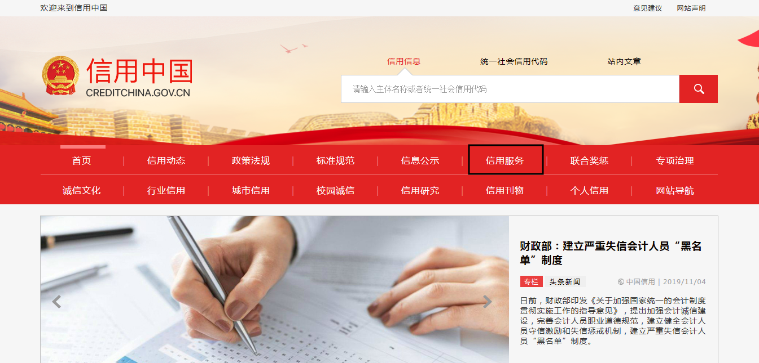

2、在以下页面中点击“失信被执行人”

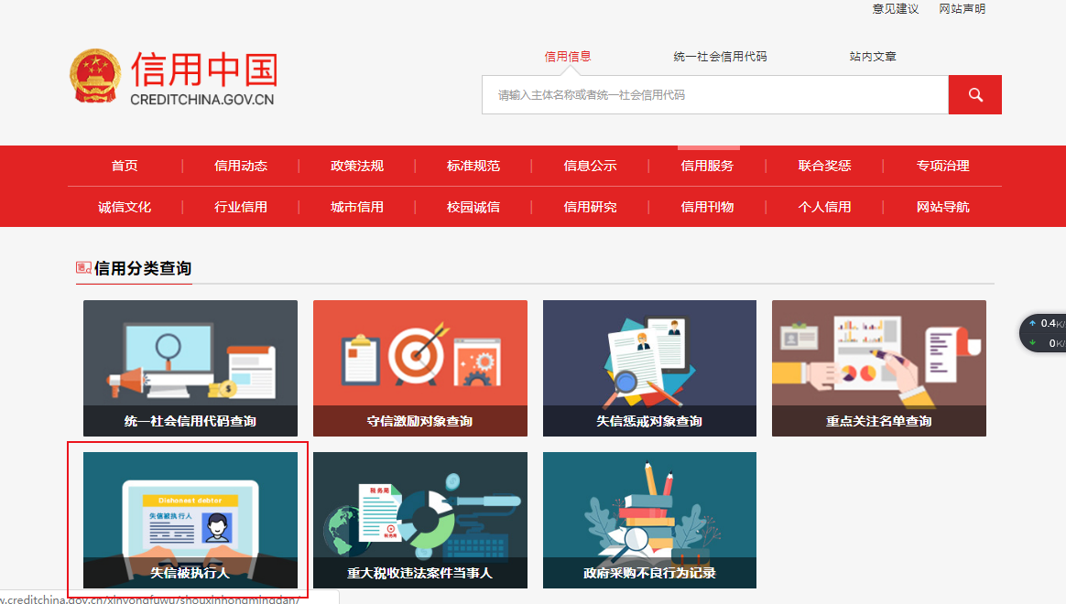

3、在查询窗口输入报名本项目的投标人公司名称全称，须与营业执照名称相一致，将查询结果截图（省份一定要选取全国）

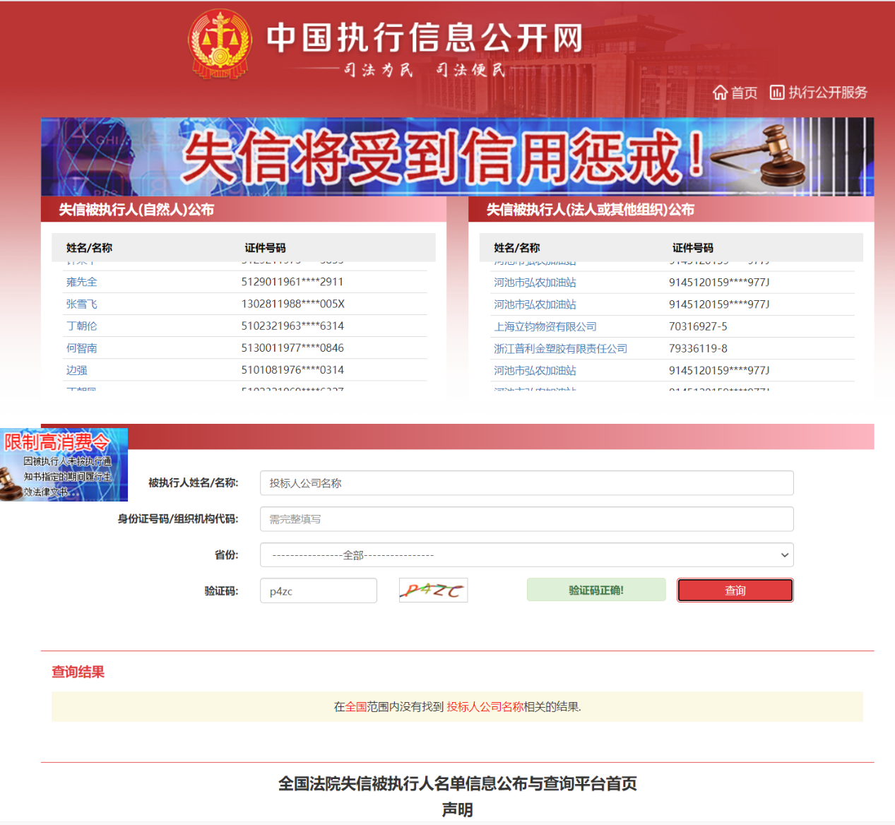

4、在查询窗口输入报名本项目的投标人法定代表人姓名全称，须与营业执照名称相一致，将查询结果截图（省份一定要选取全国）

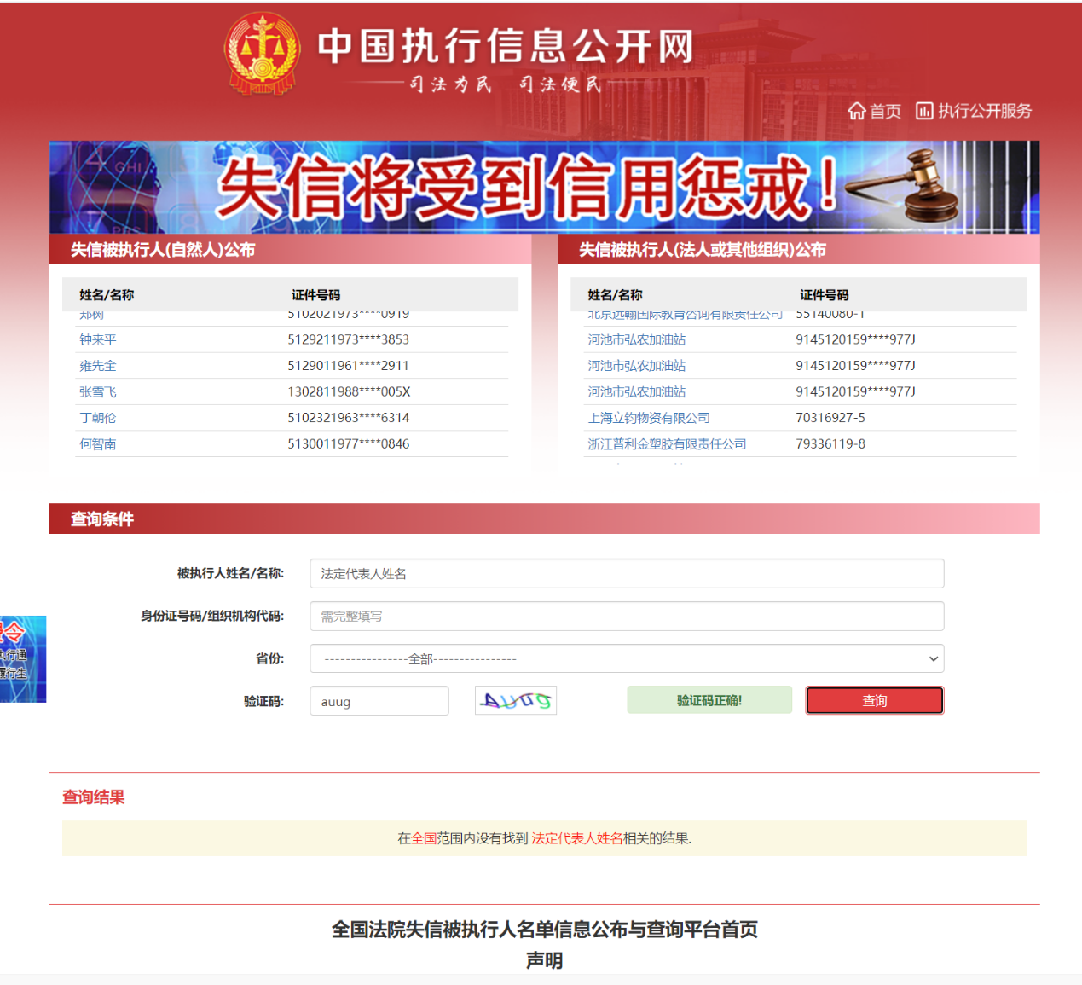

**（二）国家企业信用信息公示系统查询方式**

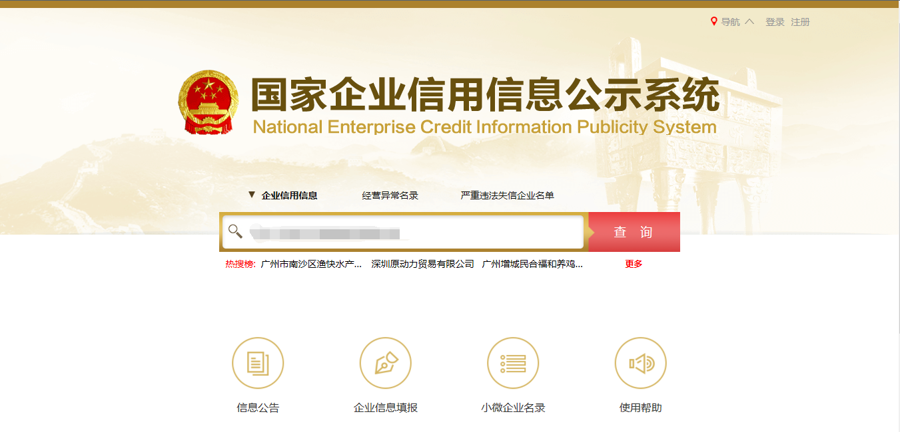1、登录“国家企业信用信息公示系统”网站地址：<http://www.gsxt.gov.cn/index.html>，在查询窗口输入企业名称，点击查询。

2、点击进入企业界面。

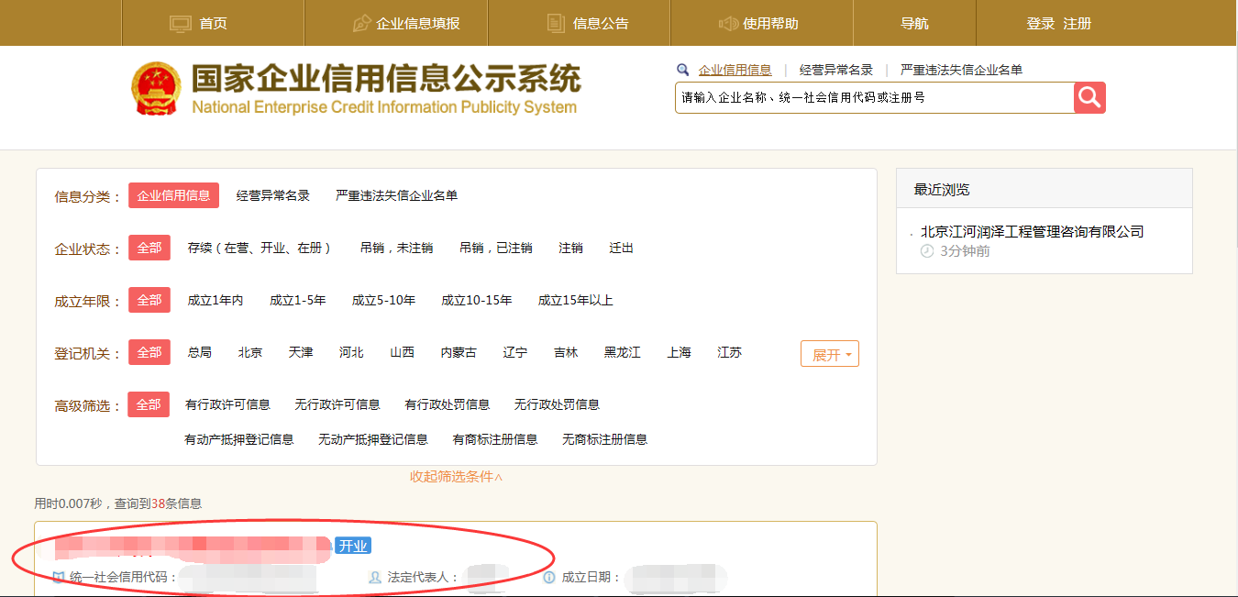

点击“列入严重违法失信企业名单（黑名单）信息”，查询后截图。

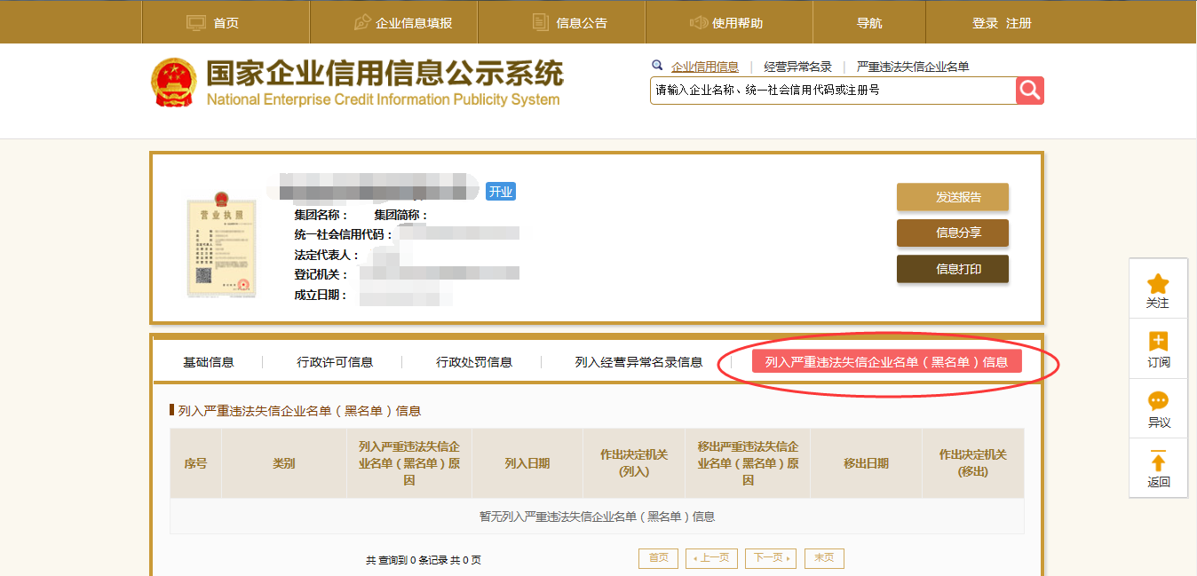

点击“未被列入企业经营异常名录” ，查询后截图。

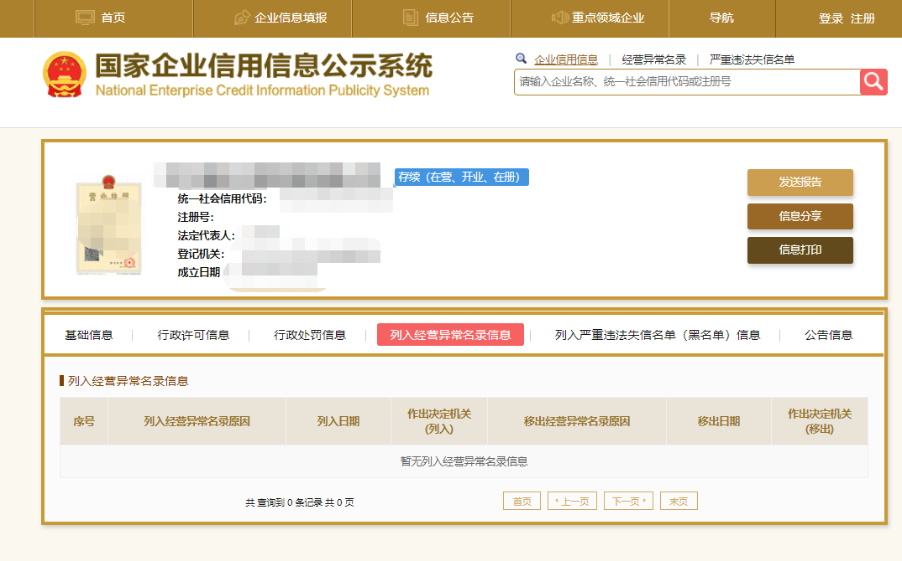**（三）中国裁判文书网查询方式**

**1、供应商查询**

（1）打开“中国裁判文书网”网站（http://wenshu.court.gov.cn/），点击高级检索

（2）在全文检索中输入投标企业全称，并选择“全文”

（3）在案由中以此选择“刑事案由”——“贪污贿赂罪”——“行贿罪”

（4）点击检索

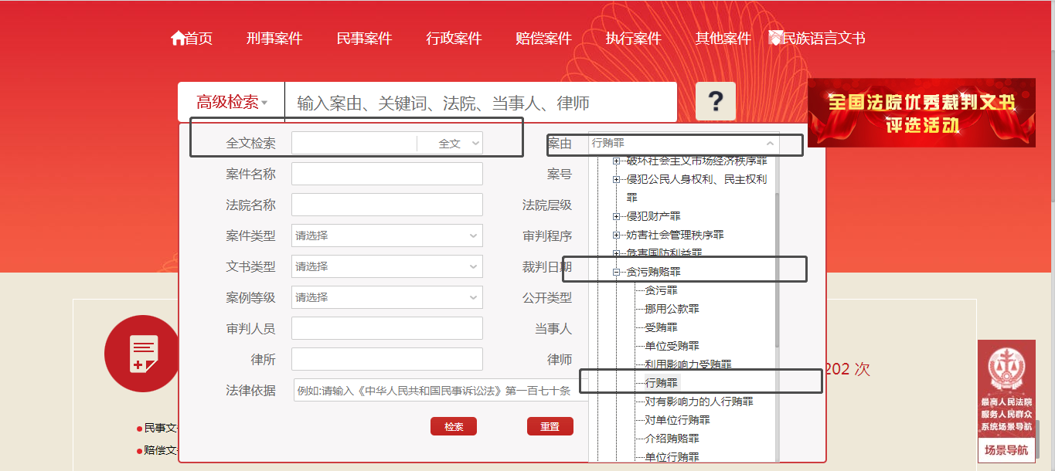（5）截取成功截图如下（须截取到左上角的时间）：



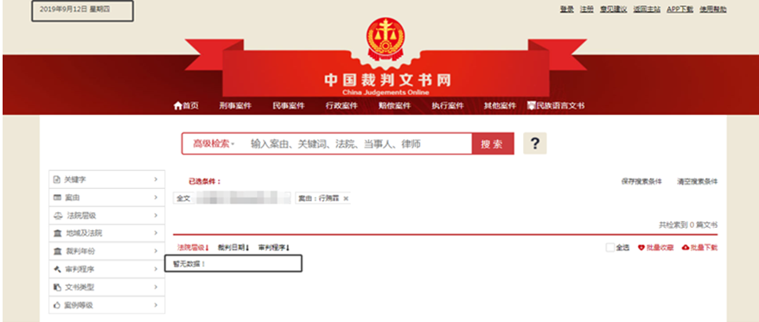**2、企业法定代表人查询**

（1）打开“中国裁判文书网”网站（http://wenshu.court.gov.cn/），点击高级检索

（2）在全文检索中输入投标企业全称，在“当事人”处输入企业法定代表人姓名，并选择“全文”。

（3）在案由中以此选择“刑事案由”——“贪污贿赂罪”——“行贿罪”

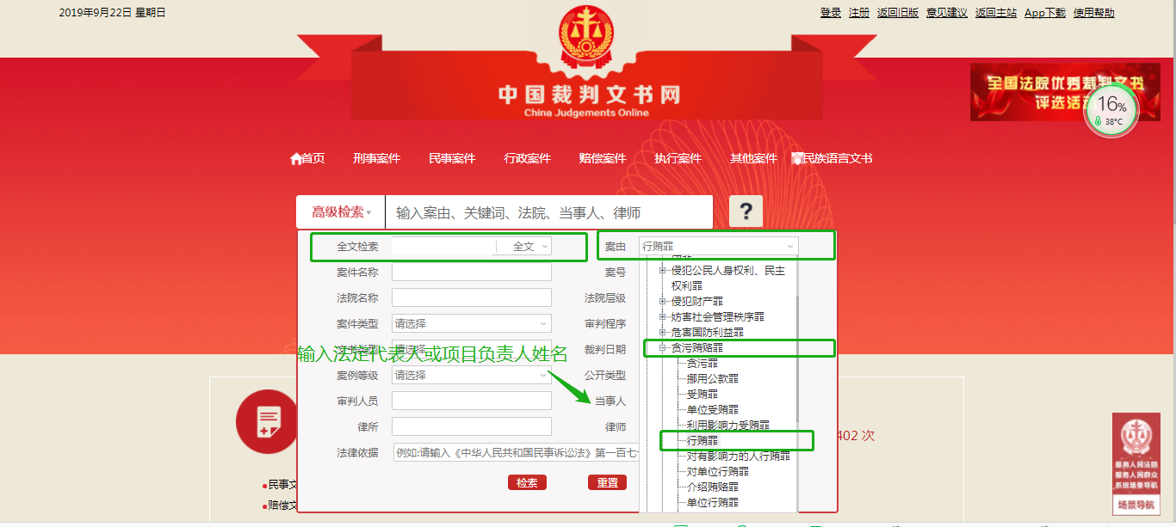（4）点击检索

（5）截取成功截图如下（须截取到左上角的时间，裁判日期须大于等于通用资格要求的期限，也可不选取裁判日期）：

